Ofício Vereador Nº 1.004/2020

São Roque, 2 de setembro de 2020.

Excelentíssimo Senhor Prefeito,

Este Vereador que vos subscreve sugere a Vossa Excelência realizar um estudo técnico para viabilizar o Programa “Tarifa Zero” no município de São Roque, a exemplo dos municípios de Vargem Grande Paulista e Cerquinho (mais recentemente).
Vargem Grande Paulista, por meio da Lei nº 1.092, de 15 outubro de 2019, implantou o programa “Transporte para Todos”, após estudo para verificar a viabilidade de tal projeto. Decorrido quase um ano da publicação da lei, que segue em anexo, o programa vem se mostrando eficiente e satisfatório a todos.
Recentemente, foi o município de Cerquilho que implantou o Programa “Tarifa Zero”, por meio da Lei Complementar nº 319, de 21 de julho de 2020, que segue em anexo, com o objetivo de levar o transporte público a todos os munícipes, sem qualquer distinção, especialmente àqueles mais carentes, que poderão se utilizar do transporte gratuito para comparecer às entrevistas de emprego, buscar atendimento em serviços públicos e ter garantido o seu direito de mobilidade urbana.
Entendemos que, se municípios com populações menores que São Roque, a exemplo de Vargem Grande Paulista (53.468 pessoas – IBGE/2020) e de Cerquilho (49.802 pessoas – IBGE/2020), conseguiram implantar a programa “Tarifa Zero”, o nosso município também é capaz de fazer o mesmo.
Para isso, um estudo técnico seria imprescindível para comprovar a viabilidade de implantação de um programa nesses moldes, e, na atual circunstância, o momento é oportuno diante dessa grave crise econômica advinda da pandemia de Covid-19, pois, se as pessoas não precisassem pagar o transporte público, poderiam consumir na própria cidade, dando preferência em comprar no comércio local e usar os serviços daqui, movimentando, assim, a nossa economia, gerando receitas ao município.
Sabemos da sensibilidade de Vossa Excelência sobre a questão do transporte público municipal e que estudará essa possibilidade de implantação da Tarifa Zero em nosso município.
Informo que este Vereador já se manifestou em relação a essa questão, por meio dos ofícios nº 180 e 333/2019, os quais sugeriam ao Executivo a realização de estudo técnico para viabilização de possíveis mudanças no sistema de transporte público municipal oferecido em São Roque.
Insta consignar que estamos à disposição para contribuir naquilo que estiver em minhas atribuições como parlamentar e representante do povo.
Sem mais para o momento, aproveito para renovar meus mais sinceros protestos de elevada estima e de distinta consideração.

Atenciosamente,

Etelvino Nogueira
Vereador

Ao
Excelentíssimo Senhor
CLÁUDIO JOSÉ DE GÓES
DD. Prefeito da Estância Turística de São Roque – SP

PROTOCOLO Nº CETSR 02/09/2020 - 08:29 7575/2020

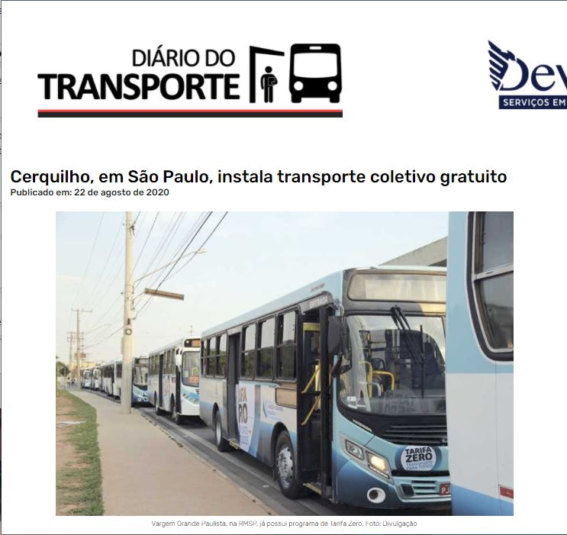
ANEXO:

